INFORME DIAGNÓSTICO.
ADMINISTRACIÓN DE LA ASIGNACIÓN ESPECIAL DEL SISTEMA GENERAL DE PARTICIPACIONES PARA RESGUARDOS INDÍGENAS.
MUNICIPIO DE PUERTO GAITÁN META.

Número de Expediente | 9/2021/D028-PREDI
Sector | Asignación Especial para Resguardos Indígenas - AESGPRI
Tipo de Entidad | Municipio
Entidad | Puerto Gaitán - Meta

- INTRODUCCIÓN.

  - ANTECEDENTES.

En el marco de las funciones asignadas por los Decretos 028 de 2008, 791 de 2009 y 1068 de 2015 y la Resolución 794 de 2009, la Dirección General de Apoyo Fiscal - DAF tomó en consideración la situación expuesta por la veeduría del Resguardo Indígena Vencedor Pirri mediante correo electrónico allegado a este Despacho mediante oficio con radicado número 1-2021-001510 del 10 de enero de 2021, en el cual la veeduría expone inquietudes respecto de los costos en la celebración de los contratos de compra de ganado, financiados con los recursos de la Asignación Especial del Sistema General de Participaciones de Resguardos Indígenas, y los cuales se adelantaron en ejecución de los Convenios de Administración suscritos con los Resguardos Indígenas en su jurisdicción para la vigencia 2020.

Así, con el propósito de explorar la situación en manifiesto, y de evaluar la pertinencia de iniciar actividades de seguimiento y control sobre los recursos de la Asignación Especial para Resguardos Indígenas AESGPRI administrados por el Municipio de Puerto Gaitán - Meta, esta Dirección realizó la solicitud de información al Municipio, particularmente, sobre información contractual de los procesos adelantados para la adquisición de ganado bovino en beneficio de los Resguardos Indígenas. Esta solicitud se realizó mediante oficio con radicado número 2-2021-008994 del 24 de febrero de 2021, y fue reiterada mediante oficio con radicado número 2-2021-017357 del 12 de abril de 2021.

En consecuencia, se obtuvo respuesta de la Entidad con la remisión de la información contractual mediante oficio con radicado número 1-2021-037271 del 30 de abril de 2021, la cual es analizada en el marco de la situación expuesta por la veeduría del Resguardo Indígena Vencedor Pirri, a partir de lo cual se emite el presente informe.

  - CARACTERIZACIÓN.

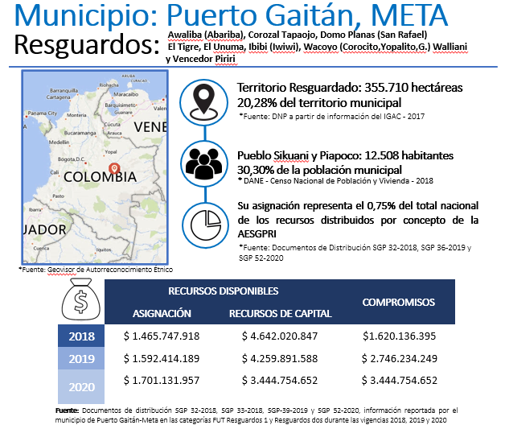
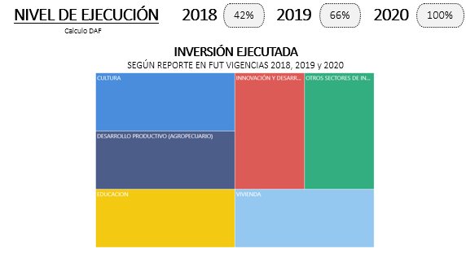

- RECURSOS DE LA AESGPRI.

El Municipio de Puerto Gaitán realiza la administración de recursos de la AESGPRI de 9 Resguardos Indígenas constituidos en su jurisdicción. Así, para la vigencia 2020, el Municipio de Puerto Gaitán administró recursos que ascendieron a $3.400 millones de pesos por concepto de los recursos de la AESGPRI, con el detalle de los resguardos que se muestra a continuación:

Tabla No. 1: Recursos AESGPRI administrados por el Municipio de Puerto Gaitán para la vigencia 2020.
Resguardo | Recursos administrados
Awaliba (Abariba) | $318.918.679
Corozal Tapaojo | $384.440.781
Domo Planas (San Rafael) | $356.650.470
El Tigre | $560.872.195
El Unuma | $346.443.738
Ibibi (Iwiwi) | $321.344.583
Wacoyo | $398.636.773
Walliani | $34.210.123
Vencedor Pirri | $723.237.310
TOTAL | $3.444.754.652
Fuente: FUT- Resguardos 1.

De acuerdo con los Documentos de Distribución del Sistema General de Participaciones del Departamento Nacional de Planeación, la asignación de recursos a los resguardos indígenas en el Municipio para 2020 osciló entre los $29 a $320 millones. Así mismo, con base en el reporte de información presupuestal en el Formulario Único Territorial en la Categoría Resguardos 1 y 2, se conoce que para la vigencia 2020, el presupuesto de los Resguardos Indígenas estuvo conformado de la manera que se detalla en el siguiente gráfico.

Gráfico 1: Composición del presupuesto de la AESGPRI de los Resguardos Indígenas del Municipio de Puerto Gaitán – Vigencia 2020.

Fuente: Elaboración propia.

Sobre lo anterior, se resalta que el presupuesto de 2020 de los Resguardos Indígenas Vencedor Pirri, Wacoyo, El Tigre y Corozal estuvo compuesto en más del 50 % por recursos de superávit. Particularmente, se evidencia que para el Resguardo Indígena Vencedor Pirri el superávit fiscal de 2020 representa 4 veces su transferencia corriente, mientras que, para los otros 3 resguardos puede llegar a ser el doble de la transferencia. Lo anterior, denota bajos niveles de ejecución de recursos en las vigencias anteriores, especialmente para el Resguardo Vencedor Pirri, caso en el que se reflejan recursos sin ejecutar aproximadamente por 4 vigencias fiscales.

Gráfico 2: Porcentaje en la composición del presupuesto de la AESGPRI de los Resguardos Indígenas del Municipio de Puerto Gaitán – Vigencia 2020.

Fuente: Elaboración propia sobre información FUT.
No obstante, tal como se aprecia en el gráfico No. 3, la información sobre la ejecución de recursos de la vigencia 2020, permite evidenciar que los niveles de ejecución mejoran, pues es comprometida aproximadamente la totalidad de recursos disponibles para todos los Resguardos Indígenas del Municipio.

Gráfico 3: Porcentaje de ejecución de los recursos AESGPRI de los Resguardos Indígenas del Municipio de Puerto Gaitán – Vigencia 2020.

Fuente: Elaboración propia sobre información FUT.

Así mismo, se conoce que el Convenio de Administración de la vigencia 2020 con el Resguardo Indígena Vencedor Pirri se suscribió el día 3 de agosto de 2020, con Otrosí del 6 de octubre de 2020, en el cual se acuerda la administración de recursos AESGPRI por $723.237.310 desagregados con el detalle que se muestra a continuación:

Ilustración No. 1. Recursos AESGPRI para el Convenio de Administración con el Resguardo Vencedor Pirri para la vigencia 2020.
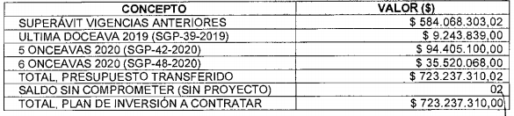
Fuente: Extracto tomado del modificatorio al Convenio de Administración con el Resguardo Indígena Vencedor Pirri de la vigencia 2020.

De igual forma, se evidencia en el Convenio de Administración que los recursos del Resguardo Vencedor Pirri fueron programados para el Sector Vivienda en el rubro de inversión “proyecto de mejoramiento de viviendas- compra de láminas de zinc”, con una asignación de $122.717.242; y para el Sector Desarrollo Agropecuario en el rubro de inversión “compra de ganado Cebú para las comunidades indígenas” con una asignación de $600.000.000.

Lo anterior, es coincidente con la información proporcionada por el Municipio de Puerto Gaitán en la respuesta dada, a partir de la cual se evidencia que también fueron programados recursos para la adquisición de ganado bovino para los demás Resguardos Indígenas sobre los cuales administran recursos; siendo así que se tuvieron recursos programados por este concepto por valor de $2.705.960.508. De esta manera, si bien la denuncia es recibida en atención a los recursos del Resguardo Vencedor Pirri, la situación expuesta abarca también la ejecución de recursos para los demás Resguardos.

Ilustración No. 2. Destinación de los recursos de la AESGPRI de los Resguardos Indígenas del Municipio de Puerto Gaitán – Vigencia 2020.
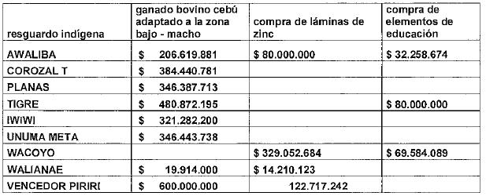
Fuente: Extracto tomado del folio 3 de la respuesta dada por la Entidad Territorial mediante radicado No. 1-2021-037271 del 30 de abril de 2021.

- ANÁLISIS.

- DENUNCIA.

La situación particular expuesta por la Veeduría del Resguardo Indígena Vencedor Pirri, se circunscribe a la presentación de posibles precios elevados y sobrecostos en la compra de ganado bovino en la ejecución de algunos proyectos de inversión. Estas adquisiciones fueron realizadas mediante la celebración de contratos por parte de la Alcaldía Municipal con cargo a los recursos de la AESGPRI del Resguardo Indígena Vencedor Pirri, con fundamento en el Convenio de Administración que suscriben los Resguardos Indígenas y la Entidad Territorial para la administración de estos recursos para la vigencia 2020.

En la denuncia allegada se hace referencia a los recursos del Resguardo Indígena Vencedor Pirri; no obstante, se insta a analizar la misma situación para los demás Resguardos Indígenas asentados en el Municipio de Puerto Gaitán, a quienes realiza la administración de los recursos de la AESGPRI.

- ANÁLISIS DE LA SITUACIÓN.

Así, en el análisis de la situación particular sobre la cual se genera la denuncia por parte de la Veeduría del Resguardo Indígena Vencedor Pirri, y con el precedente de que, en efecto, fueron programados recursos para la adquisición de ganado bovino, se conoce que para la ejecución de este rubro de inversión el Municipio de Puerto Gaitán realizó el Contrato No. 798 de 2020, sobre el cual se hace la presente evaluación de la situación manifestada a partir de la información remitida por el Municipio.

2.1. Descripción del Contrato 798 de 2020.

En inspección a la minuta “Contrato de compra No. 798 del 01 de diciembre de 2020 celebrado entre el Municipio de Puerto Gaitán (Meta) y Unión Temporal Ganado de GAITÁN” se conoce que este tuvo como objeto el “Mejoramiento en el pie de cría bovino como fortalecimiento a los Resguardos Indígenas del Municipio de Puerto Gaitán” por un valor de $2.685.941.426, apropiados de los recursos AESGPRI de 8 de los 9 Resguardos Indígenas en jurisdicción del Municipio. El Contrato fue firmado el día 1 de diciembre de 2020 con el contratista “Unión Temporal Ganado de Gaitán 2020”, para un plazo de ejecución de 30 días.

Particularmente, a partir de los extractos tomados de la minuta contractual se conoce que con la suscripción del Contrato se pactó la adquisición de los siguientes bienes y servicios:

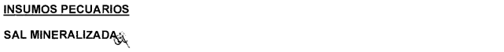
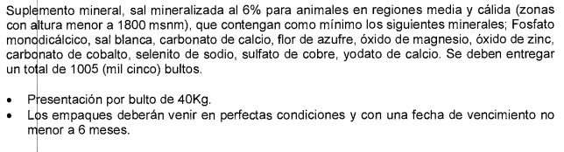

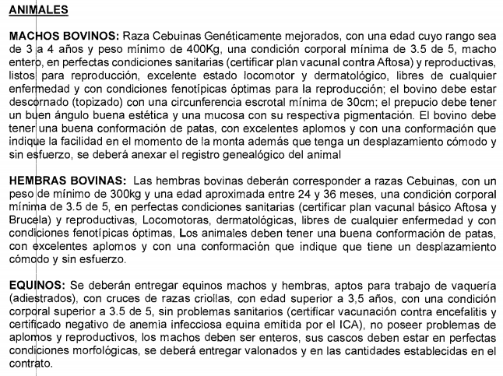

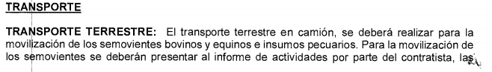
Fuente: Extracto tomando del folio 11 de la minuta del Contrato 798 del 1 de diciembre de 2020.

Estos tres componentes representan para el total del Contrato los siguientes porcentajes de inversión:

Tabla No. 2: Componentes del Contrato No. 798 de 2021.

Componente insumos agropecuarios | $37.043.315 | 1 %
Componente ganado | $2.520.142.460 | 94 %
Componente transporte | $128.755.651 | 5 %
TOTAL CONTRATO | $2.685.979.626
Fuente: Elaboración propia.

Teniendo en cuenta que el componente de inversión de adquisición de ganado representa el 94 % de la inversión realizada con los recursos AESGPRI mediante la ejecución del Contrato No. 798 de 2020, se procede a validar los precios de mercado de los semovientes comprados teniendo en cuenta el análisis de mercado realizado por la Entidad Territorial en sus estudios previos, así como las fuentes de información externa de consulta de precios.

2.2. Pronunciamiento Entidad Territorial.

Ahora bien, desde el pronunciamiento del Municipio de Puerto Gaitán en la comunicación interna SAMA -1710-27.01 conocida a través de la información remitida por la Entidad mediante oficio con radicado No. 1-2021-037271 del 30 de abril de 2021, se identifica que la Entidad utiliza varias metodologías para determinar el valor del presupuesto oficial en los contratos, los cuales corresponden a:

- Cotizaciones de mercado.
- Consulta de bases especializadas.
- Análisis de consumo y precios históricos.

De lo anterior que, desde el apartado 4 del documento de Estudio Previo del Contrato, se apeló a cotizaciones de mercado, siendo así que se realizaron cotizaciones con empresas del sector que tuvieran como actividad económica G4620-Comercio al por mayor de materias primas agropecuarias, animales vivos. Particularmente, el Municipio realizó 3 cotizaciones con las empresas que se relacionan, sobre las cuales de inspeccionaron los datos empresariales en el Registro Único Empresarial RUES (https://www.rues.org.co/), sin evidenciarse inconsistencias en el estado de sus permisos comerciales, y entre sus actividades económicas y lo establecido para la cotización.

DISTRIAGO. Nit 830.092.517: Con matrícula mercantil ACTIVA, autorizado para las actividades económicas: 4620 Comercio al por mayor de materias primas agropecuarias; animales vivos, 4663 Comercio al por mayor de materiales de construcción, artículos de ferretería, pinturas, productos de vidrio, equipo y materiales de fontanería y calefacción y 4659 Comercio al por mayor de otros tipos de maquinaria y equipo n.c.p.

Representación legal (principales): 1010192780 – Castro Cifuentes Diego Alejandro.

Representación legal (Suplentes): 1010192780 – Castro Cifuentes Yeison Andrés.

- ASOCIACIÓN DE GANADEROS DEL MUNICIPIO DE PUERTO GAITÁN. Nit 822.004.108. Con matrícula mercantil ACTIVA, y autorizado para las actividades económicas: 9499 Actividades de otras asociaciones n.c.p, 4620 Comercio al por mayor de materias primas agropecuarias; animales vivos, 4773 Comercio al por menor de productos farmacéuticos y medicinales, cosméticos y artículos de tocador en establecimientos especializados, 4664 Comercio al por mayor de productos químicos básicos, cauchos y plásticos en formas primarias y productos químicos de uso agropecuario.

Representación legal (principales): 1121878065 - Murillo Sánchez John Camilo.

Representación legal (Suplentes): 1010192780 - Devia Yossa Camilo Andrés.

- DISTRIBUCIONES Y SERVICIOS AGROPECUARIOS DISVEC SAS ZOMAC. Nit 901.273.497. Con matrícula mercantil ACTIVA y autorizado para las actividades económicas: 4620 Comercio al por mayor de materias primas agropecuarias; animales vivos, 4645 Comercio al por mayor de productos farmacéuticos, medicinales, cosméticos y de tocador, 7020 Actividades de consultoría de gestión, 8551 Formación para el trabajo.
Representación legal (principales): 1120385476 - Díaz Ramos Julián David.
Representación legal (Suplentes): 86006369 - Díaz Gómez Carlos Eduardo.

2.3. Revisión de las cotizaciones.

En revisión de los documentos de las cotizaciones adjuntos en la respuesta al requerimiento por parte del Municipio de Puerto Gaitán, se evidencia que estos documentos se realizaron conforme con los requisitos y el formato estipulado por la Entidad para la solicitud de cotización, sin evidenciarse inconsistencias en su forma.

Así, en recopilación de los valores de las cotizaciones realizados para la determinación del presupuesto, se obtienen los siguientes precios promedio.

Tabla No. 3: Comparativo de precios cotizados para el proceso del Contrato 798 de 2021.
ÍTEM | ASOCIACIÓN DE GANADEROS DEL MUNICIPIO DE PUERTO GAITÁN | DISTRIAGO | DISVEC SAS ZOMAC | PROMEDIO
- Bovino macho genéticamente mejorado | $12.500 | $12.100 | $12.300 | $12.300
- Bovino hembra. | $6.000 | $5.900 | $5.900 | $5.933
- Equinos machos | $2.400.000 | $2.300.000 | $2.600.000 | $2.433.333
- Equinos hembras. | $2.400.000 | $2.300.000 | $2.600.000 | $2.433.333
Fuente: Cotizaciones anexadas en los folios 165 a 206 en la respuesta dada por el Municipio de Puerto Gaitán mediante radicado No. 1-2021-037271 del 30 de abril de 2021.

Sobre este valor, de acuerdo con el presupuesto establecido para el Contrato, se evidencia que se aplican impuestos territoriales que determinan el valor final unitario para cada ítem, de la manera que se detalla a continuación:
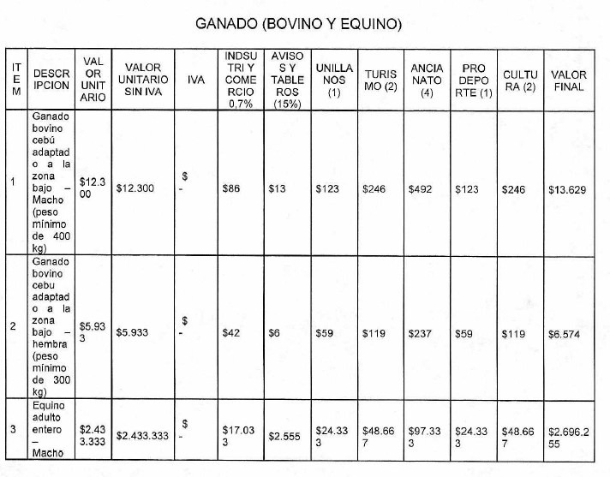

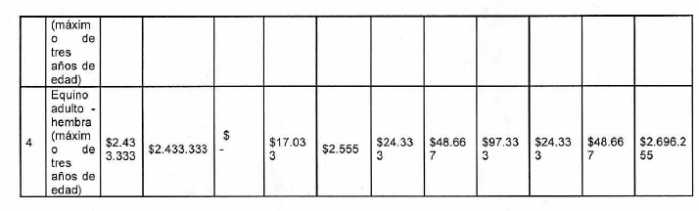
Fuente: Extracto tomando del documento de “Análisis de sector para procesos de licitación pública, selección abreviada del Contrato 798 de 2020. Folio 60 de la minuta de la respuesta dada por el Municipio de Puerto Gaitán mediante radicado N° 1-2021-037271 del 30 de abril de 2021.

De esta manera, con estos valores unitarios cotizados y determinados en kilogramos para el caso del ganado bovino y en unidades para los equinos, y de acuerdo con la demanda de unidades establecidas para el Contrato, se determinaron los valores finales para una unidad de ganado con las características establecidas.

Tabla No. 4: Precios en unidades establecidos para el componente animal para el Contrato No. 798 de 2021.
ÍTEM | 1 KG | KG REQUERIDOS | 1 UNIDAD DE GANADO DE  KG REQUERIDOS | UNIDADES REQUERIDAS | TOTAL
Bovino macho genéticamente mejorado | $13.629 | 400kg | $5.451.600 | 49 | $267.128.400
Bovino hembra | $6.574 | 300kg | $1.972.200 | 1.126 | $2.220.697.200
ÍTEM |  |  | 1 UNIDAD | UNIDADES REQUERIDAS | TOTAL
Equino macho (máx. 3 años) |  |  | $2.696.255 | 7 | $18.873.785
Equino hembra (máx. 3 años) |  |  | $2.696.255 | 5 | $13.481.275
TOTAL INVERSIÓN EN COMPONENTE GANADO |  |  |  |  | $2.520.180.660
Fuente: Elaboración propia. Estudios previos del proceso contractual SI-SAMA-004-2020.

2.4. Revisión de análisis de sector y precios.

En revisión de los documentos de Análisis de Sector, se evidencia que el Municipio analizó el comportamiento de los precios del mercado general de “ganado bovino en pie”, para las fechas en las cuales se pretendió la contratación, adelantada para octubre de 2020, siendo este su marco de referencia para el análisis de precios del sector.

Estas consultas de precios fueron validadas contrastando la información de las páginas de algunos gremios y medios que publican periódicamente el precio de negociación del ganado bovino (el animal vivo para su venta, reproducción, sacrificio, lidia), tales como la Federación de Ganaderos - FEDEGAN, la Bolsa Mercantil de Colombia, donde se transan los principales bienes del mercado real, y otras fuentes de información del sector. A partir de esta información, se muestra que históricamente el precio promedio general del ganado en pie no superó la barrera de los $6.000 por kilo (a diciembre de 2020).

Ilustración No. 5: Precio promedio de ganado en pie Colombia ($ x kilo) – Precio de referencia.
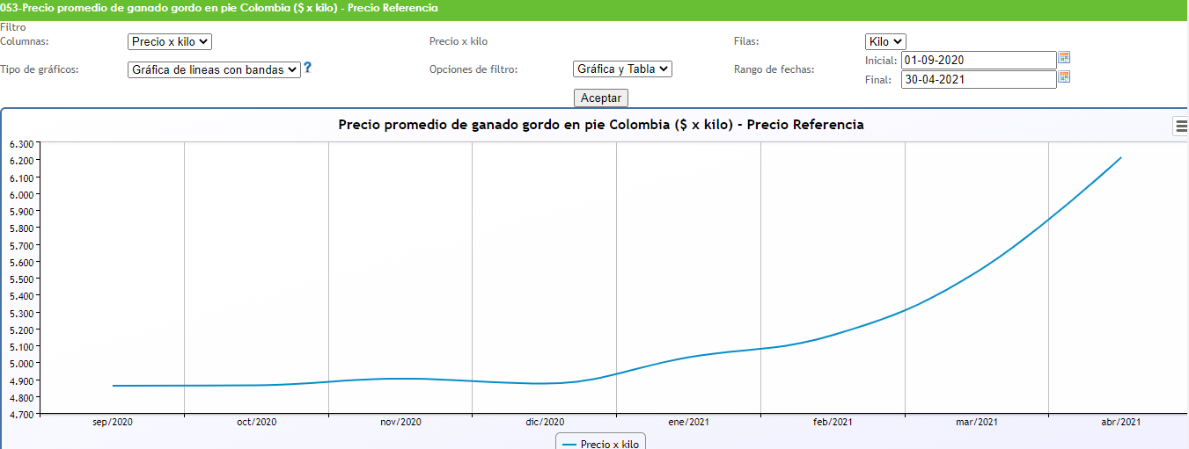
Fuente: FEDEGAN

Ilustración No. 6: Precio promedio histórico de ganado en pie Colombia ($ x kilo) – Precio de referencia.
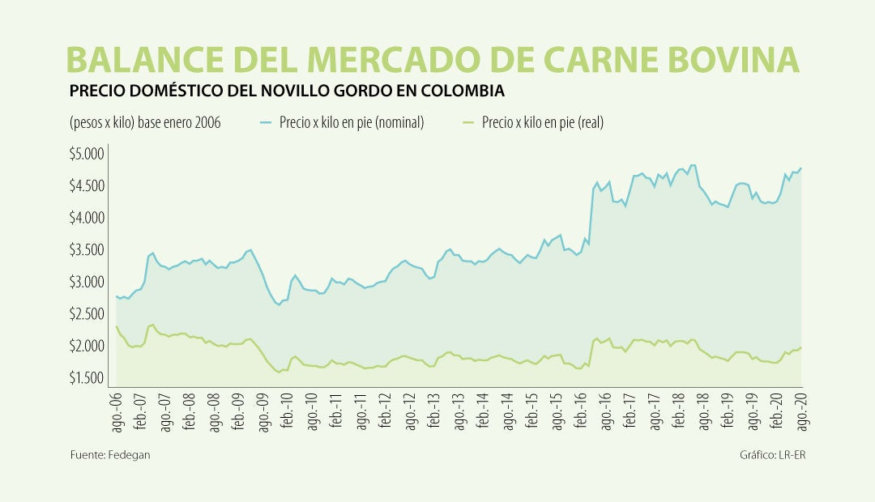
Fuente: www.agronegocios.co

Ilustración No. 7: Precio promedio de ganado gordo en pie Colombia ($ x kilo) – Macho de cebo.
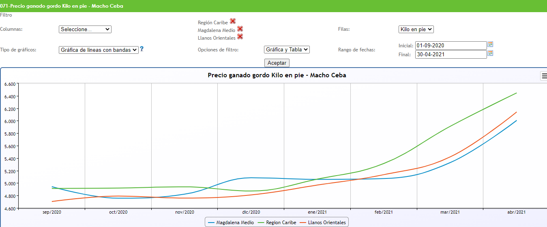
Fuente: FEDEGAN

Ilustración No. 4: Precio promedio de ganado en pie Colombia ($ x kilo)
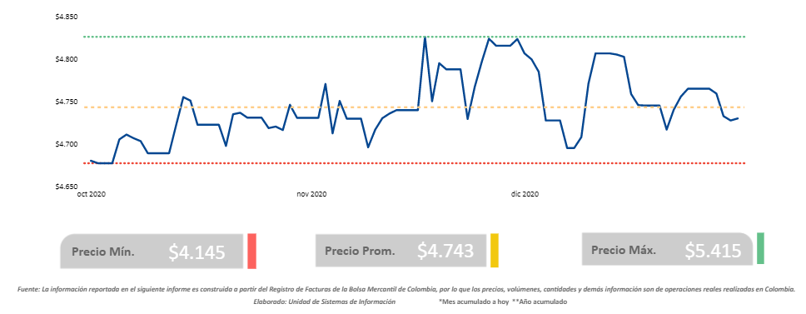
Fuente: Bolsa Mercantil de Colombia

Ilustración No. 5: Precio registrado en bolsa de ganado Cebú y Criollo ($ x kilo)
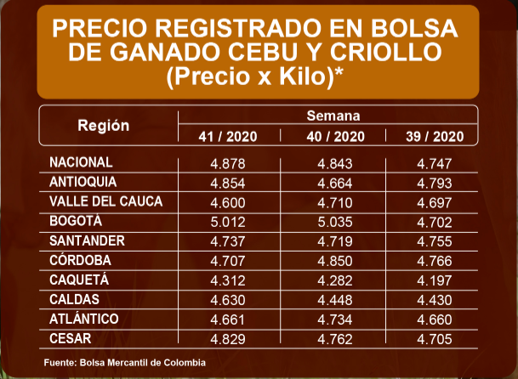
Fuente: Nota del 19 de octubre de 2020. www.contextoganadero.com.

Ilustración No. 5: Precio registrado en bolsa de ganado Cebú y Criollo ($ x kilo)
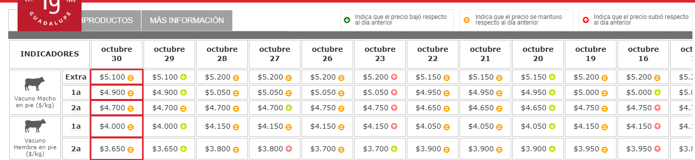
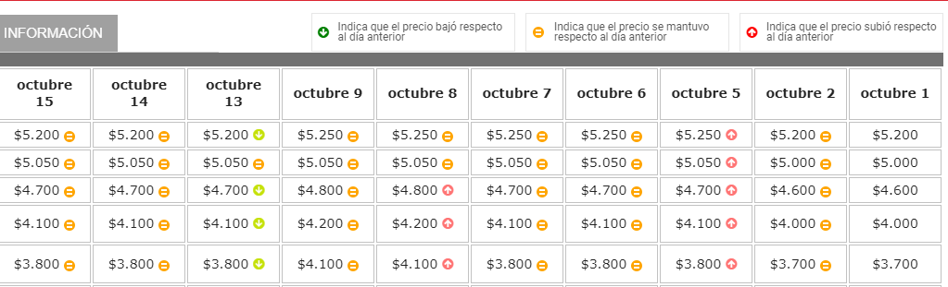

Características:

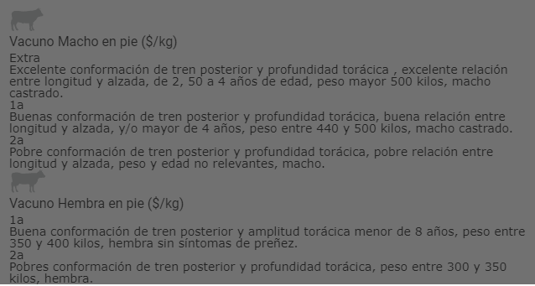
Fuente: Frigorífico Guadalupe EFEGE

Así, si bien se encuentra un mercado de referencia para el ganado bovino en pie en la generalidad del mismo, en el cual se evidencian precios homogéneos entre las distintas fuentes, frente al proceso contractual adelantado por el Municipio de Puerto Gaitán se nota que los semovientes adquiridos demandaron especificaciones técnicas que pudieron influir en sus precios de mercado, teniendo en cuenta que, los precios del ganado en pie también se encuentran sujetos a aspectos como son: el peso, la edad y el sexo y a variables subjetivas como la raza y el color del ganado.

No obstante, considerado que el mercado de referencia muestra precios que se mantienen dentro de un rango que oscila entre los $3.000 - $5.000 por kilo, se analiza el nivel de desviación de los precios contratados frente al mercado de la raza general de ganado bovino, con el fin de identificar la magnitud de dichas variaciones y a partir de ello, considerar la evaluación de la etapa de ejecución del Contrato en cuanto a la verificación y el cumplimiento de las especificaciones técnicas que justifican el precio.

Tabla No. 5: Variación de precios del ganado bovino con las especificaciones técnicas del Contrato No. 798 de 2021 respecto del precio de ganado bovino en pie.
Ítem | Precio mercado general (Máximo en el histórico) | Precio cotizado y contratado | Variación precio por especificaciones.
1. Bovino macho | $5.400 | $13.639 | 153 %
2. Bovino hembra | $4.200 | $6.547 | 56 %

Fuente: Elaboración propia sobre los precios consultados.

- Para el caso del ítem “macho bovino”, se demanda que este esté genéticamente mejorado, el cual influir en el precio del animal. Para el ejercicio, se observa que el precio estuvo por encima del precio general de ganado bovino hasta en más de 153 %, hecho que puede reflejar la incidencia de las características genéticas y físicas demandadas para el animal.

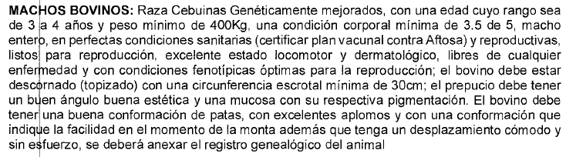
Fuente: Extracto tomando del folio 11 de la minuta del Contrato 798 del 1 de diciembre de 2020.

- Frente al “bovino hembra”, estimado en $6.574 por kg, se evidencia que los precios discriminados para hembra para el mes de octubre de 2020 cuando se adelantó la contratación oscilaron en un rango entre $3.700 a $4.200. Así mismo, para las razas Cebú, no sobrepasaron los $5.000 por kg. No obstante, por las especificaciones técnicas requeridas para el animal, el precio no puede ser preciso o ajustado al mercado general de ganado. Así, para el caso de la contratación, estas especificaciones pudieron desviar el precio pagado en el marco del Contrato hasta en algo más del 50 % tomando como referencia el precio máximo reportado para el ganado vacuno (bovino) reportado durante el mes de octubre de 2020.

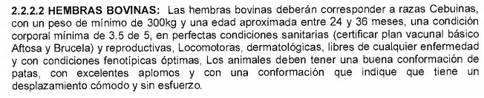
Fuente: Extracto tomando del folio 11 de la minuta del Contrato 798 del 1 de diciembre de 2020.

- Por su parte, para el ítem de equinos, no se halló una fuente de precios de referencia. No obstante, se resalta que estos también requerían de algunas especificaciones físicas particulares, resaltándose adicionalmente el adiestramiento para trabajo de vaquería.

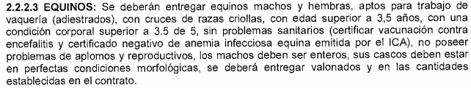
Fuente: Extracto tomando del folio 11 de la minuta del Contrato 798 del 1 de diciembre de 2020.

2.5. Revisión de contratos anteriores.

Ahora bien, en revisión de procesos contractuales anteriores, como el proceso LP-SAMA-016-2017, adelantado por el Municipio de Puerto Gaitán – Meta para la realización del Contrato No. 215 de febrero de 2018, cuyo objeto fue el “Establecimiento de un sistema de ganadería con implementación silvopastoril y mejoramiento de pasturas para resguardos indígenas y pequeños productores del municipio de Puerto Gaitán – Meta”; y el proceso No. LP-SAMA-019-2019 para la realización del Contrato No. 753 de noviembre de 2019, cuyo objeto fue el “Mejoramiento en el pie de cría bovino como fortalecimiento a los resguardos indígenas y pequeños productores del municipio de Puerto Gaitán – Meta”, se evidencia que se han venido adquiriendo animales vivos de ganado bovino con especificaciones que se variaron respecto del Contrato No. 798 de 2020 en algunos aspectos, pero que rondaron valores cercanos a la contratación en referencia, tal como se observa a continuación:

Comparativo de especificaciones de los contratos.

Contrato 215 del 15 de febrero de 2018

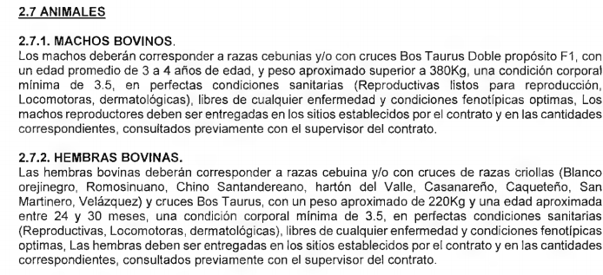

Contrato 753 de noviembre de 2019

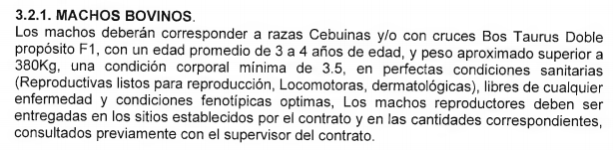
Contrato 798 de noviembre de 2020

Contrato 215 del 15 de febrero de 2018

Contrato 753 de noviembre de 2019

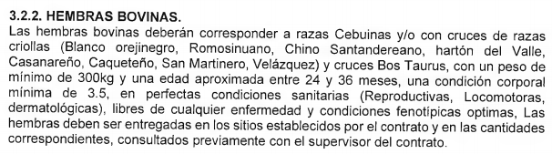
Contrato 798 de noviembre de 2020

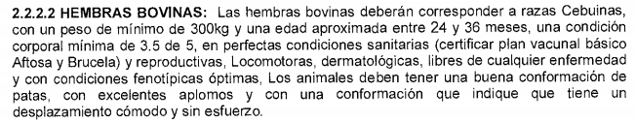
Contrato 753 de noviembre de 2019

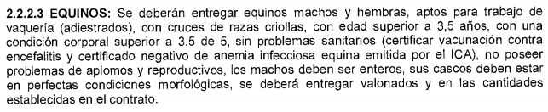
Contrato 798 de noviembre de 2020

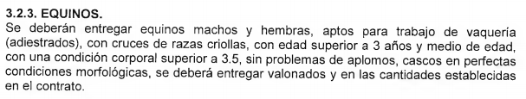
Fuente: Extractos tomados de los Contratos 215 del 15 de febrero de 2018, Contrato 753 de noviembre de 2019 y Contrato 798 de noviembre de 2020

De lo anterior, y tomando nota de los precios determinados en los presupuestos de dichos Contratos, tomados de los documentos de análisis de sector se nota que, los precios se mantienen constantes; mientras que, para los equinos la variación fue significativa aun cuando se mantuvieron las mismas especificaciones:

Tabla No. 6: Precios contratados del ganado bovino con las especificaciones técnicas requeridas, en las contrataciones adelantadas por el Municipio de Puerto Gaitán.
ÍTEM | VARIACIONES TÉCNICAS | CONTRATO 2018 | CONTRATO 2019 | CONTRATO 2020 | VARIACIÓN 2019/2020
ÍTEM | VARIACIONES TÉCNICAS | $/KG | $/KG | $/KG | VARIACIÓN 2019/2020
Bovino macho | Mejoramiento genético y demás especificaciones sobre su condición física. Registro genealógico. |  | $ 5.301.566 | $ 5.451.600
Bovino macho |  | $5.095.700 | $ 5.301.566 | $ 5.451.600 | 2,83 %
Bovino hembra | - |  | $1.915.509 | $1.972.200
Bovino hembra | - | $1.706.148 | $1.915.509 | $1.972.200 | 2,96 %
Equinos | NO |  | $4.950.000 | $2.696.255
Equinos | NO |  | $4.950.000 | $2.696.255 | -45,53 %
Fuente: Elaboración propia. SECOP.

Al respecto de los precios del ítem bovino macho, el cual marca el mayor precio dentro de los procesos de contratación, se evidencia que sus características han apuntado a ser animales doble propósito F1; lo cual hace referencia a animales para un sistema de producción conjunto de carne y de leche, y no corresponde a una raza o a un grupo específico de raza de ganado bovino, sino que está relacionado con los cruces. Sobre esta raza de animales bovinos se destaca que, son animales con un costo superior respecto de los comerciales, pues se convierten en bovinos muy destacados por su alto valor genético que repercute en la producción. Esta apreciación es aplicable al menos para la contratación adelantada en los años 2018 y 2019 en el cual se explicitan estas condiciones en las características del ganado bovino macho.

Ahora bien, en esta línea, respecto del precio de las bovinas hembras, se evidencia que para el Contrato No. 798 de 2020, no se demandó la especificación de cruces del animal con la especie Bos Taurus, como sí se demandó para las contrataciones de 2018 y 2019; no obstante, los precios siguieron su curso ascendente en las vigencias analizadas. Se nota que la demanda para el Contrato No. 798 de 2020 se trató de ganado bovino en pie de raza Cebú, cuyo precio, como se evidenció anteriormente en las fuentes tales como Bolsa Mercantil de Colombia y en EFEGE, se encontraba por debajo del precio contratado (Tabla No. 5).

Así mismo, llama la atención el valor de los equinos con las mismas especificaciones para el Contrato 753 de noviembre de 2019, puesto que su valor se encontraba por encima del valor que posteriormente se contrató para las mismas especies. Este valor fue sustentado con 3 cotizaciones, siguiendo la metodología establecida por el Municipio de Puerto Gaitán - Meta, de acuerdo con lo evidenciado en el documento de Análisis de Sector para la contratación.

De todo lo anterior se concluye que metodológicamente los precios del componente de animales establecidos en el proceso de contratación contaron con el respaldo de las cotizaciones realizadas por el Municipio de Puerto Gaitán, de acuerdo con su marco para la determinación de los presupuestos y que se han mantenido constantes para las contrataciones realizadas por el Municipio durante las últimas dos vigencias fiscales. No obstante, en atención a las situaciones expuestas sobre hembra bovino y equinos que, si bien no resultan ser situaciones contundentes para concluir sobre fallas en la determinación de los precios en estos componentes, se remarca al Municipio de Puerto Gaitán sobre algunos aspectos que ha de tener en cuenta a la hora de adelantar la contratación de bienes con especificaciones técnicas tan relevantes y diferenciales.

En primer lugar, si bien se evidencia que la Entidad realizó un análisis de sector, este se circunscribió al análisis de precios del mercado general del ganado bovino sin acotar el estudio al bien con las características particulares exigidas, para que la Entidad conociera la dinámica de los bienes con las especificaciones pretendidas. Particularmente se evidencia la ausencia de un análisis sobre las demandas genéticas, de raza y de condiciones físicas, considerando cómo estas variables diferenciales podrían afectar los precios, de manera tal que tenga un conocimiento cierto que le permita hacer control de precios al momento de las cotizaciones y las contrataciones. Lo anterior, teniendo en cuenta que el análisis del sector debe considerar el objeto del Proceso de Contratación, las condiciones del bien o servicio, todas sus especificaciones de calidad, y las ventajas que representa para la Entidad Estatal contratar el bien o servicio. En este último punto la Entidad Estatal debe hacer un análisis del sector, que le debe permitir sustentar su decisión de hacer una contratación desde el punto de vista de la eficiencia, eficacia y economía, del que no son excluidos los recursos de la AESGPRI.

3. Evaluación de la supervisión del contrato.

De esta manera, tendiendo en cuenta que las especificaciones de los bienes pretendidos y contratados por sus demandas en las condiciones físicas y genéticas de los animales fueron determinantes en la contratación y su presupuesto, se evalúan las acciones de supervisión del Municipio de Puerto Gaitán en aras de vigilar y garantizar que las especies entregadas a las comunidades indígenas correspondieran a los animales demandados y contratados con recursos de la AESGPRI.

Así, en revisión al documento “Informe de supervisión de actividades” del 8 de marzo de 2021 para el Contrato No. 798 del 1 de diciembre de 2020, suscrito por el Secretario Agropecuario y de Medio Ambiente, designado como supervisor de acuerdo con la cláusula vigésima sexta (26) de la minuta contractual, no se evidencia en el documento de 13 páginas, revisiones veterinarias y/o técnicas de evaluación al ganado bovino y los equinos entregados, en atención al cumplimiento de sus especificaciones físicas y genéticas requeridas, que detallaban aspectos como: peso, condición corporal, topización de acuerdo a su raza, circunferencia escrotal y características de sus órganos reproductores, calidades físicas en sus extremidades y de locomoción.

Así mismo, para el caso de los machos bovinos sobre los cuales se demandó mejoramiento genético, dentro del informe no se evidencia referencia alguna a la evaluación del mejoramiento del animal, y/o de revisión de documentos o registros que avalaran dicho mejoramiento genético. Dentro de los documentos anexos al informe de actividades del contratista, se evidenció, de acuerdo con lo demandado en la ficha técnica para el ganado bovino, el registro genealógico de los animales, expedidos por la Asociación de Ganado Cebú – ASOCEBU, que garantiza que estos, en efecto, son de raza pura Cebuina. De igual forma, dentro de los documentos anexos se evidenció el certificado de vacunación de los animales equinos; las actas de entrega a las comunidades indígenas, en las cuales se evidencia que la entrega de los animales se hizo en supervisión del delegado del Municipio de Puerto Gaitán; los registros fotográficos de los medios de transporte y desembarque de los animales en los puntos de entrega; y las guías sanitarias de movilización de los animales, expedidas por el Instituto Colombiano Agropecuario – ICA.

Particularmente, respecto de la supervisión y revisión de los animales de acuerdo con las condiciones pactadas, se evidencia dentro del documento de supervisión, los siguientes pronunciamientos:

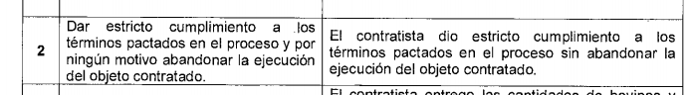
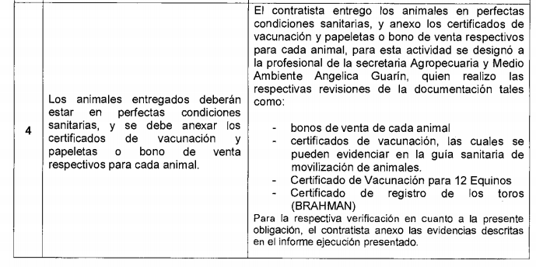
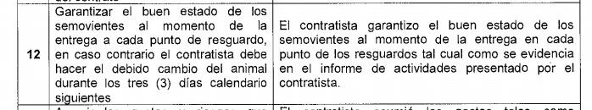
Fuente: Extracto tomado del “Informe de supervisión de actividades” del 8 de marzo de 2021 para el Contrato No. 798 del 1 de diciembre de 2020.

Por otro lado, se evidencia dentro de la minuta contractual que la contratación pactó también el acompañamiento de algunas actividades por parte del contratista, puesto que, dentro de las especificaciones del objeto contractual, se demandó que el contratista contara con un profesional agropecuario en los términos que se señala a continuación:

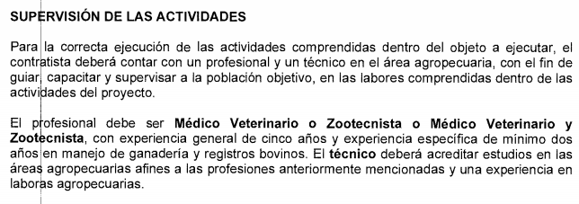
Fuente: Extracto tomado del folio 15 de la minuta del Contrato 798 del 1de diciembre de 2020.

Al respecto de estas actividades de acompañamiento, no se encontró dentro del documento de la etapa de ejecución “Informe de actividades” y sus anexos, suscrito por el Contratista, algún concepto o pronunciamiento emitido por el profesional veterinario/zootecnista sobre la realización de las actividades y tampoco se evidencia referencia alguna en el informe de supervisión.

Ahora bien, a partir de lo anterior se recopila evidencia que pone de manifiesto que la supervisión sobre el Contrato No. 798 de 2020, presentó debilidades en su alcance para garantizar que los animales adquiridos cumplieran a cabalidad y con exactitud las especificaciones técnicas de los mismos, limitándose a revisiones de tipo documental, que si bien pueden ser apropiadas y necesarias, pueden no ser suficientes para los fines de la supervisión, si se tiene en cuenta que las demandas técnicas del Contrato correspondían a demandas físicas sobre los animales que solo pueden ser validadas, para algunos aspectos, de manera concurrente y presente, y las cuales demandan de la disposición de un profesional capacitado para tales revisiones. Lo anterior, teniendo en cuenta que, si bien la selección del supervisor no requiere de un perfil predeterminado, es necesario que pueda actuar al menos como par del contratista y que tenga asignadas funciones relacionadas con el objeto contractual en aras de garantizar la adecuada ejecución del contrato, particularmente, de las precisiones técnicas requeridas. Esta consideración debía ser ponderada por la Entidad Territorial para determinar si contaba o no con el personal idóneo para ello, en fijación de las características mismas del Contrato.

Aun así, sobre la revisión documental, como se expuso anteriormente, no se conoció soporte o certificado sobre la evaluación genética de los animales bovinos macho, ni certificado o concepto alguno sobre el adiestramiento de los equinos para los trabajos de vaquería.

Al respecto, se resalta al Municipio de Puerto Gaitán - Meta, en consideración de las inquietudes expuestas por la Veeduría del Resguardo Indígena Vencedor Pirri, que las distorsiones sobre los precios de los bienes que se contratan no solo pueden llegar a tener lugar en el momento de la determinación de los mismos en el marco de un debido análisis del mercado, sobre el cual se hicieron algunas recomendaciones; sino que, también puede tener lugar en la etapa misma de ejecución del Contrato en tanto no se obtengan los bienes y/o servicios que respondan a las demandas que sustentaron y justificaron sus precios.

Siendo así se remarca que, de acuerdo con los lineamientos de Contratación Pública la supervisión de un contrato estatal consiste también en el seguimiento técnico, y no solo en lo administrativo, financiero, contable y jurídico, sobre el cumplimiento del objeto del contrato. En esta línea, entre otras funciones, la supervisión debe velar por el cumplimiento del contrato en términos de plazos, calidades, cantidades y adecuada ejecución de los recursos del contrato; y deberá verificar y aprobar la existencia de las condiciones técnicas para iniciar la ejecución del contrato (por ejemplo, planos, diseños, licencias, autorizaciones, estudios, cálculos, especificaciones, etc.). Para el caso particular, se refieren a una inspección previa o concurrente de las condiciones físicas, genéticas y técnicas de los animales, antes de ser entregados a las comunidades indígenas. Así mismo, debe verificar que el contratista suministre y mantenga el personal o equipo ofrecido, con las condiciones e idoneidad pactadas inicialmente y exigir su reemplazo en condiciones equivalentes cuando fuere necesario, siendo así que la supervisión del Contrato demandaba alguna referencia expresa al personal de la medicina veterinaria o zootécnica exigido en los términos de la contratación.

- Resultado.

De acuerdo con el diagnóstico sobre la administración de los recursos de la AESGPRI administrados por el Municipio de Puerto Gaitán - Meta, en el marco de la denuncia recibida por la Veeduría del Resguardo Indígena Vencedor Pirri, no es posible determinar desviaciones inadecuadas en la determinación de los precios de mercado en la adquisición de ganado bovino, dadas las especificaciones técnicas particulares que alejan el bien adquirido de un genérico en el sector. Así mismo, se resalta que el Municipio cuenta con una metodología clara y aplicable para la determinación de presupuestos en los procesos de contratación estatal. No obstante, se realizan algunas recomendaciones de mejora para la Entidad Territorial en su calidad de administrador, particularmente sobre la minucia de los estudios previos para acotar y tener conocimiento cierto del mercado del bien con las particularidades propias del mismo, que le permitan tener control sobre los precios que se transan y se cotizan.

Sin perjuicio de lo anterior, en el análisis contextual y de diagnóstico, se evidenciaron situaciones que en consideración de la DAF, ponen en riesgo la adecuada disposición de los recursos de la AESGPRI dirigidos a las comunidades indígenas en jurisdicción del Municipio, particularmente asociados a los bajos niveles de ejecución de recursos para algunos resguardos indígenas que, si bien han venido presentando mejoras, requieren de acciones particulares por parte de la Entidad Territorial para garantizar el provecho de los recursos de la AESGPRI destinados al mejoramiento de la calidad de vida de las comunidades indígenas. Así mismo, se evidencian debilidades en las actividades de supervisión que no guardan proporcionalidad en la rigurosidad del seguimiento técnico respecto del detalle de las especificaciones de calidad para la adquisición de bienes mediante contratos como el analizado para la compra de ganado bovino. Estas debilidades ponen en riesgo la adecuada ejecución de los contratos, por fuera de los términos de calidad establecidos, a partir de lo cual se generan cuestionamientos respecto de los precios pactados y pagados.

Así, a partir de estas situaciones se configura el Evento de Riesgo 9.18 en el marco del artículo 9 del Decreto 028 de 2008 en los siguientes términos:

EVENTO DE RIESGO 9.18: “Aquella situación que, del análisis de la información obtenida en cualquier tiempo, resulte de inminente riesgo para la prestación adecuada del servicio, el cumplimiento de las metas de continuidad, cobertura y calidad en los servicios, o constituya desviación, uso indebido, ineficiente o inadecuado de los recursos del Sistema General de Participaciones”

- Inestabilidad en los niveles de ejecución de los recursos de la AESGPRI.

El artículo 27 del Decreto 1953 de 2014 establece que los recursos de la Asignación Especial para los Resguardos Indígenas tienen como finalidad mejorar la calidad de vida de la totalidad de la población que habita dentro del respectivo resguardo, y se destinarán a la financiación de proyectos de inversión debidamente formulados y de acuerdo con los planes de vida, la Ley de origen, el derecho mayor o derecho propio. Para ello, tal como lo establece el artículo 34 del mismo Decreto, en caso de que un resguardo indígena no administre la asignación especial del Sistema General de Participaciones, o no se haya asociado con otros para administrarlos, su ejecución se realizará mediante la celebración de un convenio de administración suscrito entre la entidad territorial en donde se ubique el resguardo y el representante legal del resguardo designado por las autoridades propias.

Siendo así, el convenio de administración es la herramienta y el mandato legal que habilita la disposición de los recursos, y ordena a las entidades territoriales la ejecución de los proyectos previamente concertados por los Resguardos Indígenas. Como las alternativas de solución a sus problemáticas.

En consecuencia de lo anterior, el Municipio de Puerto Gaitán – Meta suscribió los Convenios de Administración para la vigencia 2019 con los Resguardos Indígenas que se asientan en su jurisdicción, cuyos objetos fueron “Contrato de administración de los recursos de la Asignación especial del sistema general de participación para el resguardo indígena número 327 del …. de mayo de 2019 celebrado entre el municipio de Puerto Gaitán - meta y el resguardo indígena […]”, firmados sobre el mes de mayo de 2019. Así mismo ha firmado convenio de administración con los Resguardos para la administración de los recursos de 2020, cuyo objeto fue “Contrato de administración de los recursos de la Asignación especial del sistema general de participación para los resguardos indígenas, […] celebrados entre el municipio de Puerto Gaitán -Meta y las autoridades tradicionales del resguardo indígena […] de Municipio de Puerto Gaitán -Meta vigencia 2020”.

Así, con la firma de estos convenios de administración, se tiene evidencia de que fueron programados y autorizados para su ejecución, los recursos de la AESGPRI de los Resguardos Indígenas del Municipio de Puerto Gaitán, en su calidad de administrador de los recursos para las últimas vigencias fiscales. No obstante, aun cuando se tuvo el mandato legal para la ejecución de los recursos, en inspección de los reportes del Formulario Único Territorial – FUT en materia de gastos de inversión, se logró evidenciar que para la vigencia 2019, no se realizó la ejecución de un porcentaje significativo de recursos para los Resguardos Indígenas Domo Planas, Wacoyo y Vencedor Pirri por parte del Municipio (Tabla 1). Lo anterior, poniendo de manifiesto problemáticas en la capacidad de ejecución de los recursos, situación que se venía reiterando desde la vigencia anterior 2018, en la cual no se realizó la ejecución de recursos para cuatro resguardos indígenas.

Tabla No. 1: Porcentaje de ejecución de los recursos AESGPRI de los Resguardos Indígenas del Municipio de Puerto Gaitán. Vigencias 2018-2020.
 | 2018 |  |  | 2019 |  |  | 2020
Resguardo | Ejecutados | Sin ejecutar | % no ejecutado | Ejecutados | Sin ejecutar | % no ejecutado | Ejecutados | Sin ejecutar | % no ejecutado
Awaliba (Abariba) | $416,10 | $219,30 | 35 % | $446,18 | $0,04 | 0 % | $318,92 | $0,00 | 0 %
Corozal Tapaojo | $327,42 | $114,03 | 26 % | $0,00 | $0,00 |  | $384,44 | $0,00 | 0 %
Domo Planas (San Rafael) | $312,09 | $168,04 | 35 % | $289,53 | $625,62 | 68 % | $356,65 | $0,00 | 0 %
El Tigre | $0,00 | $687,09 | 100 % | $821,35 | $120,05 | 13 % | $560,87 | $0,00 | 0 %
El Unuma | $0,00 | $224,81 | 100 % | $574,48 | $0,03 | 0 % | $346,44 | $0,00 | 0 %
Ibibi (Iwiwi) | $0,00 | $147,75 | 100 % | $416,00 | $40,00 | 9 % | $321,34 | $0,00 | 0 %
Wacoyo | $527,02 | $283,21 | 35 % | $154,98 | $160,54 | 51 % | $398,64 | $0,00 | 0 %
Walliani | $37,51 | $21,79 | 37 % | $43,72 | $0,07 | 0 % | $34,21 | $0,00 | 0 %
Vencedor Pirri | $0,00 | $369,08 | 100 % | $0,00 | $496,10 | 100 % | $723,24 | $0,00 | 0 %
Fuente: Elaboración propia con base en información FUT.

Lo anterior, aunado al porcentaje de recursos que venía acumulándose y que se refleja en el presupuesto de 2020, en el que el superávit fiscal representa para los Resguardos Vencedor Pirri, Wacoyo, El Tigre y Corozal, más del 50 % de los recursos disponibles. Particularmente, se ha notado que para el Resguardo Indígena Vencedor Pirri el superávit fiscal de 2020 representa 4 veces su transferencia corriente, mientras que, para los otros 3 Resguardos está cerca del doble de la transferencia. De esta manera, por ejemplo, para el caso del Resguardo Vencedor Pirri se observan muy bajos niveles de ejecución de recursos en las vigencias anteriores, manteniendo recursos ociosos de la AESGPRI, aproximadamente por 4 vigencias fiscales.

Gráfico 1: Composición del presupuesto de la AESGPRI de los Resguardos Indígenas del Municipio de Puerto Gaitán – Vigencia 2020.
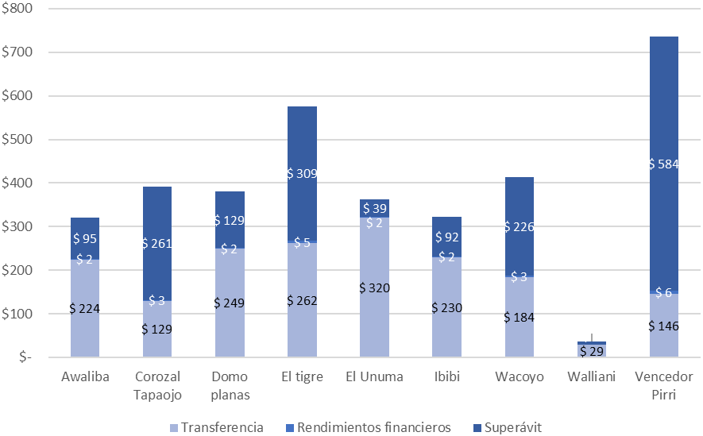
Fuente: Elaboración propia con base en información FUT.

Gráfico 2: Porcentaje en la composición del presupuesto de la AESGPRI de los Resguardos Indígenas del Municipio de Puerto Gaitán – Vigencia 2020.
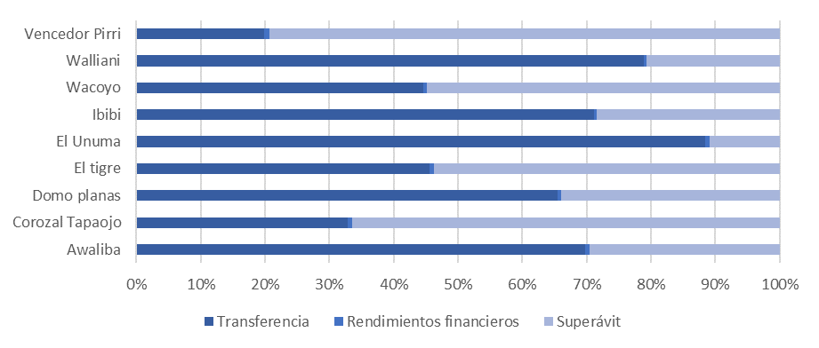
Fuente: Elaboración propia con base en información FUT

Ahora bien, si bien se observa en el Gráfico No. 3, que los niveles de ejecución de recursos de la vigencia 2020 mejoran, pues son comprometidos la totalidad de recursos disponibles para todos los Resguardos Indígenas del Municipio; todo lo anterior ha puesto de manifiesto que la Entidad ha presentado dificultades para materializar la ejecución de los recursos de la AESGPRI de manera permanente, en cumplimiento de los compromisos pactados en los convenios de administración. Así, esta situación limita el disfrute de los beneficios que se esperan con los proyectos de inversión formulados y financiados con estos recursos, los cuales no tienen un fin diferente al mejoramiento de la calidad de vida de las comunidades indígenas.

Gráfico 3: Porcentaje de ejecución de los recursos AESGPRI de los Resguardos Indígenas del Municipio de Puerto Gaitán – Vigencia 2020.
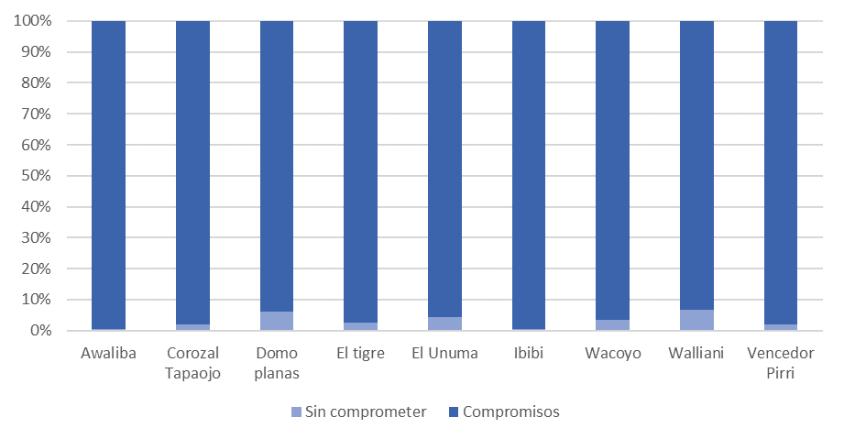
Fuente: Elaboración propia con base en información FUT

De esta manera, en consideración de la limitación para el provecho de los recursos de la AESGPRI que son asignados para el beneficio de los Resguardos Indígenas dada la inestabilidad en la capacidad de ejecución de estos por parte del Municipio de Puerto Gaitán, frente a una serie de proyectos programados y asignados presupuestalmente para ser financiados con los recursos de la Asignación, se desvirtúa el propósito mismo de los recurso de la Asignación Especial, establecido taxativamente en el artículo 27 del Decreto 1953 de 2014. Así mismo, se evidencia que el Municipio falta como administrador de los recursos AESGPRI sobre los cuales tiene responsabilidad en el marco del artículo 34 del Decreto1953 de 2014, una vez son suscritos los convenios de administración. Sumado a lo anterior, el Municipio falta a la responsabilidad social que le asiste frente a las comunidades indígenas, quienes destinan los recursos de la AESGPRI para la financiación de proyectos de inversión como alternativas de solución a sus problemáticas y necesidades.

- Debilidades en la supervisión de contratos con especificaciones técnicas.

El artículo 83 de la Ley 1474 de 2011 establece que:

“Con el fin de proteger la moralidad administrativa, de prevenir la ocurrencia de actos de corrupción y de tutelar la transparencia de la actividad contractual, las entidades públicas están obligadas a vigilar permanentemente la correcta ejecución del objeto contratado a través de un supervisor o un interventor, según corresponda”

Puntualmente sobre la supervisión, se establece en este referente normativo que esta consistirá en el seguimiento técnico, administrativo, financiero, contable, y jurídico que, sobre el cumplimiento del objeto del contrato, es ejercida por la misma entidad estatal cuando no requieren conocimientos especializados.

En esta línea, de acuerdo con los lineamientos de Contratación Pública, entre otras funciones, la supervisión debe velar por el cumplimiento del contrato en términos de plazos, calidades, cantidades y adecuada ejecución de los recursos del contrato; y deberá verificar y aprobar la existencia de las condiciones técnicas para iniciar la ejecución del contrato (por ejemplo, planos, diseños, licencias, autorizaciones, estudios, cálculos, especificaciones, etc.). Así mismo, debe verificar que el contratista suministre y mantenga el personal o equipo ofrecido, con las condiciones e idoneidad pactadas inicialmente y exigir su reemplazo en condiciones equivalentes cuando fuere necesario.

Con este referente, se realizó la revisión de las acciones de supervisión realizadas sobre el Contrato No. 798 de 2020, cuyo objeto contractual consistió en el “Mejoramiento en el pie de cría bovino como fortalecimiento a los Resguardos Indígenas del Municipio de Puerto Gaitán”, particularmente en la adquisición de animales, insumos agropecuarios y transporte. Puntualmente, tendiendo en cuenta que las especificaciones de los bienes pretendidos y adquiridos mediante el Contrato, particularmente para el componente de animales ganado bovino, demandaba de varias condiciones físicas y genéticas de los animales, las cuales fueron determinantes en la contratación y su presupuesto, se evaluaron las acciones de supervisión del Municipio de Puerto Gaitán - Meta en aras de vigilar y garantizar que los ejemplares entregados a las comunidades indígenas correspondieran a los animales demandados y contratados con recursos de la AESGPRI.

Así, en revisión al documento “Informe de supervisión de actividades” del 8 de marzo de 2021 para el Contrato No. 798 del 1 de diciembre de 2020, suscrito por el Secretario Agropecuario y de Medio Ambiente, designado como supervisor de acuerdo con la cláusula vigésima sexta (26) de la minuta contractual, no se evidencian en el documento de 13 páginas, revisiones veterinarias y/o técnicas de evaluación al ganado bovino y los equinos entregados, en atención al cumplimiento de sus especificaciones físicas y genéticas requeridas, que detallaban aspectos como: peso, condición corporal, topización de acuerdo a su raza, circunferencia escrotal y características de sus órganos reproductores, calidades físicas en sus extremidades y de locomoción.

Así mismo, para el caso de los machos bovinos sobre los cuales se demandó mejoramiento genético, a pesar de que dentro de los documentos anexos al informe de actividades del contratista, se evidenció respecto a lo demandado en la ficha técnica para el ganado bovino, el registro genealógico de los animales, expedidos por la Asociación de Ganado Cebú – ASOCEBU, que garantiza que estos, en efecto, son de raza pura Cebuina; el certificado de vacunación de los animales equinos; las actas de entrega a las comunidades indígenas, en las cuales se evidencia que la entrega de los animales se hizo en supervisión del delegado del Municipio de Puerto Gaitán; los registros fotográficos de los medios de transporte y desembarque de los animales en los puntos de entrega; y las guías sanitarias de movilización de los animales, expedidas por el Instituto Colombiano Agropecuario – ICA; dentro del informe no se evidencia referencia alguna a la evaluación del mejoramiento del animal, y/o de revisión de documentos o registros que avalaran dicho mejoramiento genético.

Particularmente, respecto de la supervisión y revisión de los animales de acuerdo con las condiciones pactadas, se evidencia un corto alcance en la rigurosidad de la supervisión técnica, y de lo expresado en los informes de supervisión, como se detalla a continuación en el extracto tomado del documento “Informe de supervisión de actividades” del 8 de marzo de 2021:

Fuente: Extracto tomado del “Informe de supervisión de actividades” del 8 de marzo de 2021 para el Contrato No. 798 del 1 de diciembre de 2020.

Por otro lado, se evidencia dentro de la minuta contractual que se establecieron actividades de acompañamiento a algunas actividades del Contrato, puesto que, dentro de las especificaciones del objeto contractual, se demandó que el contratista contara con un profesional agropecuario en los términos que se señala a continuación:

Fuente: Extracto tomado del folio 15 de la minuta del Contrato 798 del 1de diciembre de 2020.

Al respecto de estas actividades de seguimiento, no se encontró dentro del documento de la etapa de ejecución “Informe de actividades” y sus anexos, suscrito por el Contratista, algún concepto o pronunciamiento emitido por el profesional veterinario/zootecnista sobre la realización de las actividades y tampoco se evidencia referencia alguna en el informe de supervisión.

De esta forma, a partir de lo anterior se pone de manifiesto que la supervisión realizada por el Municipio de Puerto Gaitán – Meta sobre el Contrato No. 798 de 2020, presentó debilidades en el seguimiento técnico para garantizar que los animales adquiridos cumplieran a cabalidad y con exactitud las especificaciones técnicas de los mismos, y/o para la verificación de la existencia de las condiciones técnicas para iniciar la ejecución del Contrato (por ejemplo planos, diseños, licencias, autorizaciones, estudios, cálculos, especificaciones, etc.), para el caso particular, en una inspección previa o concurrente de las condiciones físicas, genéticas y técnicas de los animales, antes de ser entregados a las comunidades indígenas.

La actividad de supervisión se limitó a revisiones de tipo documental que, si bien pueden ser apropiadas y necesarias, no son suficientes para los fines de la supervisión, si se tiene en cuenta que las demandas técnicas del Contrato correspondían a demandas físicas sobre los animales que solo pueden ser validadas, para algunos aspectos, de manera concurrente y presente, y las cuales demandan de la disposición de un profesional capacitado para tales revisiones. Lo anterior, teniendo en cuenta si bien la selección del supervisor no requiere de un perfil predeterminado, es necesario que pueda actuar al menos como par del contratista y que tenga asignadas funciones relacionadas con el objeto contractual en aras de garantizar la adecuada ejecución del contrato, particularmente, de las precisiones técnicas requeridas. Esta consideración debía ser ponderada por la Entidad Territorial para determinar si contaba o no con el personal idóneo para ello, en fijación de las características mismas del Contrato.

Aun así, sobre la revisión documental, como se expuso anteriormente, no se conoció soporte o certificado sobre la evaluación genética de los animales bovinos macho, ni certificado o concepto alguno sobre el adiestramiento de los equinos para los trabajos de vaquería.

Todo lo anterior, demuestra que las actividades de supervisión adelantadas por el Municipio de Puerto Gaitán, de acuerdo el alcance dado en el artículo 83 de la Ley 1474 de 2011, fue limitado para el componente técnico en cuanto a la revisión de las especificaciones físicas y genéticas de los animales adquiridos. Situación que puso en riesgo el cumplimiento del Contrato en los términos de calidades establecidos y la adecuada ejecución de los recursos del Contrato; por ende, poniendo en riesgo la adecuada disposición de recursos de la AESGPRI que financiaron el Contrato No. 798 de 2021, los cuales deben ser administrados a la luz de la efectividad y eficiencia en la contratación, la cual solo es posible cuando se reciben los bienes en las condiciones y términos por los cuales se pactó un precio determinado, siendo ese y no otro, el que hubiera permitido concretar las adquisiciones pretendidas en las condiciones de mercado y en los términos establecidos.

- Recomendación

A partir del diagnóstico realizado sobre la administración de los recursos de la AESGRI por parte del Municipio de Puerto de Gaitán, se hallaron dos situaciones que a la luz de la aplicación del Decreto 028 de 2008, ponen en riesgo la debida ejecución de los recursos AESGPRI: por un lado, se evidenció que el Municipio no es constante en la ejecución de los proyectos de inversión formulados por los Resguardos Indígenas a través de las vigencias fiscales; y por otro lado, el Municipio presenta debilidades en sus actividades de supervisión sobre la ejecución de contratos que demandan de especificaciones técnicas particulares. Así, se configura el Evento de Riesgo 9.18 en el marco del artículo 9 del Decreto 028 de 2008 y se recomienda la ordenación de una medida de Plan de Desempeño que busca la superación de las situaciones de riesgo evidenciadas de cara al mejoramiento en el uso de los recursos de la AESGPRI.

Aprobación: Fernando Olivera
Revisión jurídica: Carlos Barona
Revisión técnica: Carlos Mendoza
Elaboración: Lady Rodríguez

Documentos de distribución SGP 39, 42 y 48 de 2020.
Precio máximo bovino hembra tomado como referencia, de los precios de la fuente EFEGE Frigorífico Guadalupe, cuyas especificaciones son similares en peso y medidas.
https://www.contextoganadero.com/reportaje/aspectos-tener-en-cuenta-de-los-animales-f1-f2-y-f3
Guía para el ejercicio de las funciones de Supervisión e Interventoría de los contratos del Estado. Colombia Compra Eficiente. www.colombiacompra.gov.co
Anexo en 311 folios dentro del expediente contractual publicado en SECOP.
Es el documento oficial que certifica los antecedentes genealógicos (padres, abuelos y bisabuelos) de un animal, y que acredita la pureza de sangre de los animales y su progenie.
Guía para el ejercicio de las funciones de Supervisión e Interventoría de los contratos del Estado. Colombia Compra Eficiente.
Guía para el ejercicio de las funciones de Supervisión e Interventoría de los contratos del Estado. Colombia Compra Eficiente
Anexo en 311 folios dentro del expediente contractual publicado en SECOP.
Es el documento oficial que certifica los antecedentes genealógicos (padres, abuelos y bisabuelos) de un animal, y que acredita la pureza de sangre de los animales y su progenie.

